Приближенный метод расчета статистической суммы для одномерной цепочки спинов Изинга
Андрющенко П.Д.¹, НефедевК.В.^{1, 2}
Аспирант, Профессор кафедры компьютерных систем
¹Школа естественных наук Дальневосточного Федерального Университета, Владивосток, Россия
²Институт прикладной математики, Дальневосточная Академия Наук, Владивосток, Россия
E-mail: andriushchenko.pd@dvfu.ru, nefedev.kv@dvfu.ru

Из всех существующих моделей магнитных систем, модель Изинга является самой простой. Для нее получено точное решение для одномерного случая с полем и без поля, а также для двумерного случая без поля. Решение для двумерной системы с полем, а также для трехмерной системы пока не найдено. Несмотря на кажущуюся простоту модель Изинга до сих пор остается до конца не исследованной и очень привлекательной с точки зрения проверки работоспособности приближенных методов расчета характеристик магнитных систем.
Можно получить все характеристики системы, если построить статистическую сумму. В общем случае для решения этой задачи необходимо перебрать 2^{N} конфигураций (где N - количество спинов в цепочке), что уже проблематично для систем, содержащих более 42 спинов. Для каждой такой конфигурации возможно посчитать ее спиновый избыток $m=N↑−N↓$ и энергию E (1).
$E=−\sum_{i=1}^{N}{{\text{JS}}_{i}S_{j}}−h\sum_{i=1}^{N}{S_{i}}$ (1)
Суммарное количество конфигураций для определенного значения спинового избытка равно значению биномиального коэффициента $N\text{!/}(N↑\text{!*}N↓!)$. Вычисление закона распределения кратности вырождения энергии по спиновому избытку представляет собой исключительно нетривиальную задачу. Необходимо отметить, что вычислительные трудности, возникающие при решении задач данного класса, относятся именно к вычислению кратности вырождения.
Для примера, в системе с 10 спинами, направленных в одну сторону количество конфигураций при последовательном перевороте от 0 до 10 спинов будет {1, 10, 45, 120, 210, 252, 210, 120, 45, 10, 1}, без учета расщепления по энергии. В каждом таком наборе конфигураций с одинаковым спиновым избытком происходит расщепление по энергии. Если учесть расщепление по энергии, то для той же системы 10 спинов количество конфигураций с различными энергиями при фиксированных спиновых избытках будет {{1}, {10}, {10, 35}, {10, 60, 50}, {10, 75, 100, 25}, {10, 80, 120, 40, 2}, {10, 75, 100, 25}, {10, 60, 50}, {10, 35}, {10}, {1}}. В зависимости от спинового остатка можно рассчитать экстремальные значения энергии, на которые расщепляется система.
$E_{\text{min}}=E^{}+2z$, (2)
$E_{\text{max}}=E^{}+2\text{zN}↑$, (3)
с шагом 4, где $E^{}$- минимальная энергия данной системы (ground state), а z – количество ближайший соседей. Например, для спинового избытка 0 система расщепится на энергии {-6,-2,2,6,10}.
Для поиска хотя бы приближенного, но субполиномиального алгоритма построения статистической суммы большого числа взаимодействующих спинов, необходимо сделать предположения о законе распределения кратности вырождения спинового избытка по энергии в распределении Гиббса. В первом приближении была построена статистическая сумма с равномерным распределением количества конфигураций по энергиям. Такое приближение можно рассматривать только для систем с небольшим количеством спинов, так как при больших N основные характеристики систем (такие как энергия, теплоемкость и восприимчивость, среднеквадратичная намагниченность) сильно искажаются из-за перераспределения вероятностей каждой конфигурации (Рис. 1).

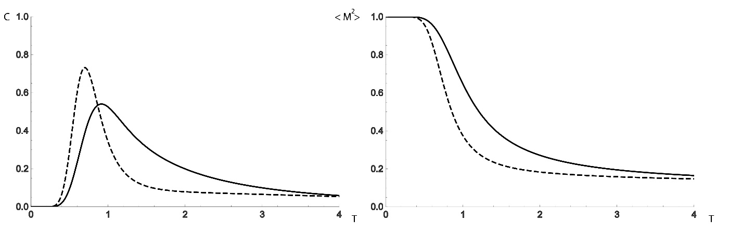
Рис. 1. Зависимости среднеквадратичной намагниченности (справа) и теплоемкости (слева) от температуры для точного построения (сплошная линия) и для приближенного построения (пунктирная линия) статистической суммы для цепочки 10 спинов Изинга.

Далее планируется найти такое распределение количества конфигураций по энергиям в каждом спиновом избытке, чтобы оно совпадало с оригинальным. Данный метод позволит приблизительно рассчитывать статистические суммы систем, содержащих огромное количество частиц, а степень приближения может контролироваться с помощью сравнения с известными точными и приближенными решениями. Также будет возможно перенести данный метод 2D и 3D системы спинов Изинга.

Работа была выполнена при финансировании «Программой поддержки докторантов и аспирантов ДВФУ» № 12-23-35 от 27 февраля 2015 г., а также при поддержке грантом Президента РФ молодым ученым и аспирантам, в соответствии с программой развития приоритетного направления "Стратегические информационные технологии, включая вопросы создания суперкомпьютеров и разработки программного обеспечения" СП-1675.2015.5.

Литература
- AntalT., DrozM., RaczZ. //Journal of Physics A: Mathematical and General., Bd.37(5), S. 1465, 2004.
- AndriushchenkoP.D., NefedevK.,V. //Advanced Materials Research, Bd.718, S. 166-171, 2013.
- AndriushchenkoP.D., NefedevK.,V. //Computer Technologies Physical and Engineering Applications, S. 9-10, 2014.

